Bocian z wacików

Materiały:
- Waciki kosmetyczne (3 sztuki),
- Plastelina,
- Klej,
- Słomka,
- Papier kolorowy (czarny, zielony i czerwony),
- Kartka z bloku technicznego lub zwykła np. niebieska

Wykonanie:
Na kartkę z bloku technicznego przyklejamy waciki kosmetyczne (3 sztuki): brzuch, szyja i głowa (na szyję przyklejamy pół wacika). Następnie wycinamy z czarnego papieru oko i skrzydełko, które kolejno przyklejamy na biały wacik. Z zielonego papieru wycinamy trawę i umieszczamy ją na dole kartki, a z czerwonego dziób, który również przyklejamy. Ostatni etap to słomka, którą trochę skracamy i umieszczamy na kartce za pomocą plasteliny lub kleju do kartonu - to będą nogi naszego bociana. Gotowe

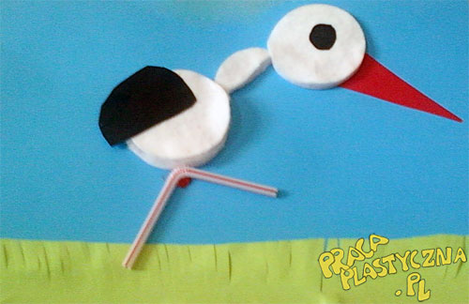
Życzymy miłej zabawy

